Лейкоцитарная формула периферической крови Длиннозубого ужа Шмидта Rhabdophis helleri
Смирнова Ю.В.
Студент(ка), 4 курс бакалавриата
Университет МГУ-ППИ в г. Шэньчжэне, Шэньчжэнь, Китай
E-mail: faserd@yandex.ru
Длиннозубый уж Шмидта является малоизученным представителем семейства Colubridae килеобразные, обитающим в Юго-Восточной Азии. Информация о гематологии этого вида отсутствует, поэтому целью исследования является изучение морфологии клеток и состава лейкоцитов крови.
Мазки периферической крови фиксировали в 95% спирте и окрашивали красителем Гимза-Романовского для дальнейшей микроскопии на Zeiss Lab. A1. Лейкоцитарная формула рассчитывалась по количеству лейкоцитов на 2000 эритроцитов.
В периферической крови ужа были обнаружены все типы клеток. Эритроциты преобладали (95% от всех клеток). Тромбоциты обнаружены в группах или по одиночке. Среди лейкоцитов были лимфоциты (16,13%), базофилы(10,75%), гетерофилы(16,13%), азурофилы(26,88%), эозинофилы(1,08%) и моноциты(29,03%) (Рис. 1.).
Результаты показали, что у ужа преобладают моноциты и азурофилы. Лимфоциты, базофилы и гетерофилы занимают промежуточное положение, а эозинофилы встречаются единично. Азурофилы также преобладают у некоторых гремучих змей и ложноногих[1]. У черепахи Gopherus agassizii и королевской кобры Ophiophagus hannah были наиболее многочисленны гетерофилы и лимфоциты. У игуаны Iguana iguana преобладают моноциты и лимфоциты [2]. Эозинофилы у всех изученных видов рептилий имеют схожую редкую встречаемость [1, 2]. Лейкоцитарная формула у разных видов рептилий различается и имеет видоспецифичный характер. Доминирующее количество моноцитов может быть обусловлено зараженностью или инфекцией объекта исследования [3]. Полученные данные расширяют знания по гематологии рептилий и могут быть использованы в мероприятиях по сохранению и разведению этого вида.
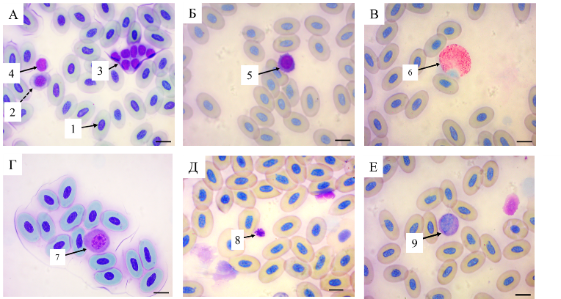
Рис. 1. Клетки крови длиннозубого ужа Шмидта Rhabdophis helleri (А-Е): 1 эритроциты, 2 - незрелый эритроцит, 3 - кластер тромбоцитов, 4 – лимфоцит, 5 – базофил, 6 – гетерофил, 7 – азурофил, 8 – эозинофил, 9 – моноцит. Масштаб 10 мкм
Список литературы:
- Характеристика крови рептилий и её связь с условиями среды обитания: учебно-методическое пособие к курсу “герпетология” / Хайрутдинов И.З, Соколина Ф.М., Казань: Казанский университет, 2010. – 44 с.
- Лисничая Е. Н., Ефимов В. Г. Особенности исследования морфологического состава крови рептилий //Научно-технический бюллетень Научно-исследовательского центра биобезопасности и экологического контроля ресурсов АПК Днепропетровского государственного аграрно-экономического университета, 2014. №. 2, № 1. С. 61-74.
- Павлов А. В. Ключевые моменты гематологии рептилий: особенности оценки лейкоцитарной части крови //Известия высших учебных заведений. Поволжский регион. Естественные науки, 2019. №. 1 (25). С. 138-152.

